宁波四中2012届高三上学期第三次月考试题（政治）
一、单项选择题 (下列各题，只有一个最符合题意的答案，请选出来，将其字母填入答题卷的答题卡内，每小题2分，共50分)
1、假如2010年甲一天的劳动力价值为80元，可以购买面包40个，2011年通货膨胀率为25%，则2011年甲一天的劳动可以购买面包
A、32个 B、34个 C、 40个 D、 50个
2、2010年我国某款工艺品价值为人民币1330元，美元对人民币的汇率为1美元=7元人民
币。2011年生产该款工艺品的社会劳动生产率提高了50%，纸币流通速度提高50%，且
人民币对美元升值5%，其他条件不变，按照等价交换的原则，若该款水晶工艺品以美元标
价，则其价格为
A、200.5美元 B、200美元 C、192美元 D、199.5美元
3、“在退回金本位的道路上，犹他州走出了第一步”。美联社消息称，美国犹他州3月4日已经通过法案，承认美国联邦政府发行的黄金白银为法定货币。如果真的如此，以下对变化前后黄金白银认识正确的是
A、此前是一般商品，此后是货币
B、此前是货币，此后是价值符号
C、此前价值由生产的必要劳动时间决定，此后价值由国家决定
D、此前商品流通，此后是价值尺度
4、在后金融危机时代，一批依托大专院校、科研机构进行技术合作研发的企业上扬态势明显，新产品不断问世，销售收入和利润也随之上升，成为经济转型的风向标。这是因为
①产品创新增强了企业竞争优势 ②产研联合实现了双方优势互补
③科技产品的需求弹性小利润大 ④新产品的新功能增大了其价值
A．①② B． ②③ C． ①④ D．②④
5、2010年9月9日，世界经济论坛发布了《2010-2011年全球竞争力报告》，亚洲几个发达经济体和发展中经济体取得了良好成绩，中国排名升两位至27。这得益于
①国内生产总值持续增长 ②人民币汇率稳步升值
③恩格尔系数不断提高 ④国内和国外统筹发展
A、①② B、②③ C、①④ D、②④
6、2010年7月，国家发改委公布了《关于市场价格异常波动时期价格违法行为处罚的特别规定（征求意见稿）》。该意见稿要求，在市场价格异常波动时期，经营者的产销或者进销差价不能超过正常时期差价额的一倍。凡违法抬价者，将受到重罚。这一措施属于宏观调控中的 。
A、经济手段 B、法律手段 C、行政手段 D、特殊手段
7、截至2010年底，中国人民银行已为7.77亿自然人建立了信用档案，个人可拨打电话4008108866查询自己的信用档案。央行为个人建立“经济身份证”
①有利于商业银行防范信用风险 ②是规范市场秩序的治本之策
③是政府履行保障人民民主职能的表现 ④是政府履行经济建设职能的表现
A、①② B、①④ C、②③ D、③④
中国人民银行决定，自2011年7月7日起上调金融机构人民币存贷款基准利率，一年期存款利率调至3.5%。据此回答8-9题
8、存款利率上调后，居民存款储蓄得到的实际投资收益 ，该收入的分配方式属于 。
A、增加 按劳分配的收入 B、减少 按劳动要素分配
C、增加 按资本要素分配 D、不确定 按生产要素分配
9、央行上调存贷款基准利率预示着中国的货币政策将进入从紧和加息的周期。以下可以理解为其理由的经济现象是：
①2011年1月份的CPI公布，受春节等季节性因素的影响，CPI创金融危机以来的新高；
②我国华北和黄淮等地遭遇数十年来的罕见旱情，全球食品价格指数也连续上涨；
③中国的房地产调控进入了关键时刻，长期的负利率对于抑制房价的过快上涨极为不利；
④金融危机刚过，我国的很多中小企业复苏的基础依旧不牢固；
A、①③④ B、②③④ C、①②③ D、①②④
10、“我爸是李刚”是2010年网络最火的流行语之一。无独有偶，2011年7月，丽水市一女子因违法行为面对警察的询问时，则称“我爸爸是村长”。这些事件从一个侧面反映了
A、行政机关要自觉接受人民监督 B、公民维权意识需要强化
C、政府机关需要依法行政 D、公民民主法制意识需要加强
11、在我国，村长到底是什么“官”，又是如何产生的？对此认识正确的是
A、村长是村人大常委会主任 由村民代表选举产生
B、村长是村党支部书记 由村党支部党员直选产生
C、村长是基层行政组织负责人 由全体村民选举产生
D、村长是村民委员会主任 由村民直接投票选举产生
12、下列做法与政府组织社会主义经济建设职能中的具体内容相对应的是
①某省开展对市场环境进行专项治理的“绿色行动” ②国家统计局公布2011年7月份GPI、PPI相关经济数据 ③某市采用科学的方法管理小摊贩，给小摊贩留足生存空间 ④中央经济工作会议提出继续实施适度宽松的货币政策
A、①公共服务 ②经济调节 ③市场监管 ④社会管理
B、①市场监管 ②经济调节 ③社会管理 ④公共服务
C、①公共服务 ②社会管理 ③市场监管 ④经济调节
D、①市场监管 ②公共服务 ③社会管理 ④经济调节
13、今年起，我省省级所有政府序列部门的部门预算将陆续在个部门门户网站上公开。2月18日，首批省教育厅、省国土资源厅部门预算在各自预算门户网站上公开，公众可以自由登录查阅。这表明
①政府部门公开预算是自觉接受人民监督的重要表现②政府部门公开预算是坚持科学执政民主执政的要求③政府部门公开预算为公众监督政府提供了可能④政府部门公开预算是是社会主义民主进步的体现
A、②③④ B、①②④ C、①②③ D、①③④
14、在广泛听取群众意见的基础上，2011年2月25日，十一届全国人大常委会决定通过刑法修正案（八）。该修正案首次将飙车、醉驾、拒不支付劳动报酬等严重危害群众利益的行为规定为犯罪。这表明
①人大常委会是我国的立法机关 ②政府要加强依法行政
③全国人大常委会行使决定权 ④人民群众能够参加国家管理
A、①③ B、②③ C、①④ D、④
15、我国的人民代表大会制度与美国的总统制同属于民主共和制，但两者有不同之处，这种不同从本质上说在于
A、所体现的阶级属性不同 B、所体现的国家管理形式不同
C、所体现的权力授受关系不同 D、所体现的国家结构形式不同
16、2011年3月，全国政协十一届四次会议将“‘十二五’期间加快城乡社会保障一体化发展的提案”列为1号提案，建议国务院交由相关部门办理。这表明
A、人民政协履行参政议政职能 B、有利于消除城乡发展不平衡
C、国家机构坚持民主集中制原则 D、人民政协是多党合作的重要机构
17、2011年4月，巴西、俄罗斯、印度、中国和南非五国在中国三亚举行的金砖国家领导人的第三次会晤，就金砖国家合作机制及共同关心的国际和地区问题进行了坦诚深入的讨论，达成广泛共识。金砖国家合作机制
①以成员国利益完全一致为基础 ②是建立国际新秩序的重要力量
③是当今时代主题发展变化的产物 ④是新兴市场国家对话合作的平台
A、①③ B、①④ C、②④ D、③④
18、传统的电影放映是播放电影拷贝胶片上的画面，银幕上人物几秒钟的静止实际是由放映机播放的数十张胶片上相同的画面形成。该现象包含的哲理是
A、静止是运动的特殊状态 B、机械运动是最基本的运动形式
C、物质是运动的承担者 D、静止是物质具体形态的存在方式
19、黑格尔说：“真理是在漫长地发展着的认识过程中被掌握的，在这一过程中，每一步都是它前一步的直接继续。”这说明真理
①在认识过程中不断被推翻 ②在发展过程中不断超越自身
③是具体的、有条件的 ④在认识中不断超越历史条件
A、①② B、①④ C、②③ D、③④
20、徐悲鸿的《八骏图》以中国的水墨为主要表现手段，参用西方的透视方法，用笔刚健有力；毕加索的《斗牛》似中国的写意画，用笔奔放洒脱。以下选项最符合题意的是
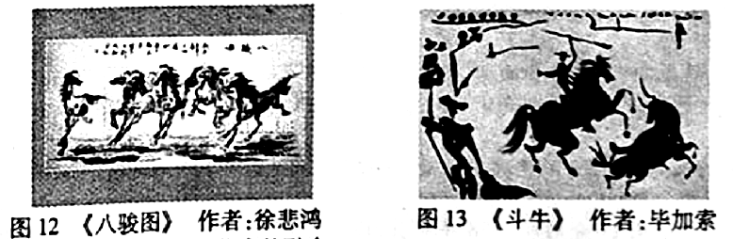
A、两幅作品成功实现了中西文化和艺术的融合
B、两幅作品以不同风格表达了共同的审美感受
C、艺术的创作具有独特的创造性因而不可承袭
D、艺术的形式具有鲜明的民族性因而不可复制
21、选用人才既要有格又无格，拘泥于一格，会压制人才；没有一定的格，无法把握人才的标准，从哲学上说，就是
①既要着重抓住事物的主要矛盾，又不忽视次要矛盾
②既要把握矛盾的对立性，又要注意矛盾的统一性
③既要看到事物的共性，又要重视事物的个性
④既要重视量的积累，又要抓住时机促成质变
A、①② B、①③ C、②③ D、③④
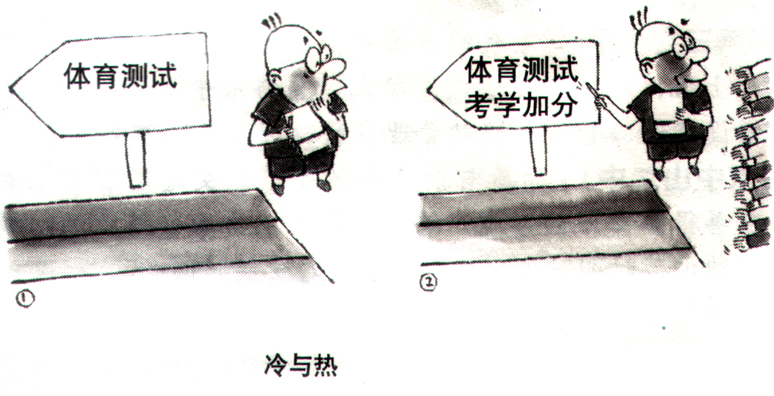
22、漫画《冷与热》启示我们
①解放思想，与时俱进
②坚持全面的观点看问题
③根据事物固有联系建立新的联系
④意识的自觉选择要符合事物的本来面目
A、①② B、①③
C、②③ D、②④
23、“幸福指数”在2011年两会上成为公众关注的焦点。各地方切不可唯GDP发展是图，出现“干部陶醉经济牛市，群众埋怨幸福熊市”的不和谐之音，而要让人民的幸福飞起来。这说明
①价值判断和价值选择会因人而异 ②片面看问题导致了矛盾双方的斗争性③价值观的偏差会影响社会的科学发展④从对方利益出发才能作出正确的价值判断和价值选择
A、①② B、①③ C、②④ D、③④
24、随着老龄化社会的到来及年轻劳动力人口的流动，我国出现了“空巢老人”现象。全国1.67亿的60岁以上老人中，空巢老人占了一半。传统的“养儿防老”已经日渐无力。以下说法符合题意的是
A、改造客观应符合主观 B、意识具有相对独立性
C、真理是具体的有条件的 D、认识具有无限性
25、数字地球是对真实地球及其相关现象统一的数字化重现和认识。其核心思想是用数字化的手段来处理整个地球的自然和社会活动诸方面的问题，其特点是嵌入海量地理数据，实现对地球多分辨率、三维描述，也可以说就是虚拟地球。其中，全球定位系统、遥感和地理信息系统是数字地球重要的技术基础。下面对“数字地球”说法错误的是
A、“数字地球”一经我们的创造就便以实体的形式独立于我们的意识以外
B、“数字地球”的出现说明“真实地球”已经被我们打上深深的烙印
C、“数字地球”相对应“真实地球”而言，只是我们形象化的想象
D、“数字地球”的出现凸显了人类的本质能力，说明实践活动具有直接现实性

二、非选择题（50分）
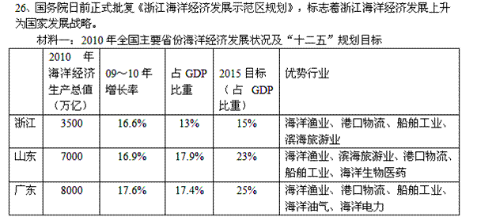 注：海洋经济中海洋渔业、港口物流、船舶工业是传统产业，海水综合利用、海洋新能源、海洋生物医药、深海资源勘探开发等新兴海洋产业在我国目前还处于边缘状态。我国海洋产业内部结构也存在粗放型产品多、高附加值产品少现象。海洋科技对海洋经济的贡献率只有30％左右，而一些发达国家已达70％-80％。
材料二：开发“蓝色国土”， 浙江不在是传统意义上的资源小省，而是海洋大省、资源大省。大自然似乎对这片海域情有独钟，区位、资源优势明显。在港口物流、船舶工业、海水利用等领域有着较强的产业基础。加上民营经济发达，人口素质较高，有着良好的社会经济基础。只要浙江各界协力耕海牧鱼开发“蓝色国土”，树立新的海洋价值观，追求经济效益和生态效益并重，广泛开展全球化的竞争与合作，推动海洋高起点、宽领域、深层次的开发，就一定能使大海成为浙江经济 “扬帆远航” 的“蓝色引擎”。
材料三：在机遇面前，浙江经济决定通过建设“大平台、大产业、大项目、大企业”，实现转型升级。这是不是意味着浙江将淡化过去以民营中小企业发展为主的市场经济模式？对于这个问题，浙江省委书记赵洪祝有一个形象的比喻，他说，“四大”建设和民营企业的发展不矛盾，浙江经济发展既需要“大家闺秀”，也需要“小家碧玉”。他认为， 首先大企业都是从小、中企业成长起来的，没有天生的大企业；其次，大企业起龙头骨干作用，其他中小企业跟随、不可缺少，相互不可替代；再次，一些发达的国家，它们在小企业的问题上仍然也有着很值得学习的地方，大企业可以“大而强”，小企业也可以“小而强”、“小而精”，我们自己也有这样的一些小的企业搞的很好，这值得我们思考。
结合上述材料，回答以下问题：
（1）（6分）根据材料一中图表描述浙江海洋经济发展总体状况。
（2）（10分）在浙江各界协力耕海牧鱼开发“蓝色国土”的过程中，浙江民营企业应该如何抓住历史机遇，让大海成为其“扬帆远航”的“蓝色引擎”。
（3）（6分）有人认为，大小企业的关系说是不矛盾其实也“矛盾”。就请你用矛盾的观点，分析说明材料三中包含的辩证思维给浙江省处理“大家闺秀与小家碧玉”关系所带来的启示。
27、 材料：2011年2月2日，在最具有中华民族传统特征的除夕团圆之夜，在央视的春节联欢晚会上，由蒙古族《吉祥颂》、回族《数花》、壮族《美丽的姑娘》、维族《刀郎麦西来甫》和藏族《欢歌起舞》等五个民族歌舞组成的歌舞节目《幸福大家庭》极具特色，向全国人民甚至全世界展现了在祖国大家庭中少数民族昂扬的精神面貌和幸福生活，获得广泛的好评。 春晚过后，引发了不少观众讨论话题。
观众甲说：“除夕团圆夜，春晚大舞台，民族团结真给力！它有利于社会的和谐与稳定。”
观众乙说：“我很赞同你的观点，这真的很重要，因为它是我们制定民族区域政治制度这一根本政治制度的客观依据。”
根据上述材料回答：
（1）（10分）请运用《政治生活》的有关知识，点评观众甲、观众乙的观点。
（2）（10分）用整体和部分辩证关系的原理，说明国家与民族自治地方的关系。
（3）（8分）结合政治生活相关知识，谈谈我国社会各界如何为实现民族团结贡献力量。

二、非选择题（50分）
26、（1）（6分）根据材料一中图表描述浙江海洋经济发展总体状况。

（2）（10分）在浙江各界协力耕海牧鱼开发“蓝色国土”的过程中，浙江民营企业应该如何抓住历史机遇，让大海成为其“扬帆远航”的“蓝色引擎”。

（3）（6分）有人认为，大小企业的关系说是不矛盾其实也“矛盾”。就请你用矛盾的观点，分析说明材料三中包含的辩证思维给浙江省处理“大家闺秀与小家碧玉”关系所带来的启示。

27、 （1）（10分）请运用《政治生活》的有关知识，点评观众甲、观众乙的观点。

（2）（10分）用整体和部分辩证关系的原理，说明国家与民族自治地方的关系。

（3）（8分）结合政治生活相关知识，谈谈我国社会各界如何为实现民族团结贡献力量。

宁波四中2011学年第一学期高三12月月考政治参考答案
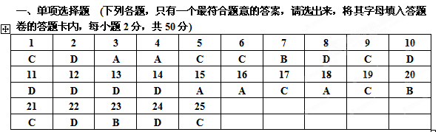二、非选择题（50分）
26、（1）（6分）2010年浙江省在海洋经济总量、占GDP的比重、年增长速度甚至是2015预期目标都低于广东、山东。浙江海洋经济产业结构不合理，产品附加值低，科技对经济的贡献率远低于发达国家。说明浙江发展海洋经济，建设海洋强省，任务艰巨。
（2）（10分）1.在基本经济制度框架下，国家鼓励支持引导非公经济的发展。民企应抓住《规划》的历史机遇，借力国家宏观调控，贯彻落实科学发展观，转变经济发展方式，促使产业结构优化升级，实现可持续发展。
2.充分开发利用本省独特的资源优势，化资源优势为经济胜势。
3.提高自主创新能力，制定合理的经营战略，依靠科技进步、科学管理、劳动者素质提高产品技术含量、附加值和企业经济效益，从而形成自己的竞争优势，或做大做强，或做专做精民营经济。
4.实施走出去战略，通过投资办厂，联合收购等市场方式开展国际化经营，在参与国际经济合作和竞争中培育我国的跨国公司和国际知名品牌，从而增强国际竞争力。（14分）
（3）（6分）1．矛盾即对立统一，大小企业既对立有统一，一定条件下可以转化；2．矛盾具有特殊性，大小企业都不可缺少、不可替代；3．矛盾普遍性与特殊性辩证统一，我们可以学习借鉴发达国家的做法，做到共性与个性具体的历史的统一。
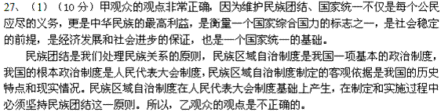（2）（10分）整体和部分是客观事物普遍联系的一种形式。在我国，国家与民族自治地方的关系是整体与部分的关系。整体与部分不可分割、相互依存，各民族自治地方是国家不可分割的部分，在国家整体中发挥着积极作用。整体与部分相互影响，国家作为整体在矛盾统一体中处于主导地位，国家强大了，民族自治地方将获得快速发展；作为部分的民族自治地方发展了，国家整体将更加强大。
（3）（8分）中国共产党：略
人大（人大代表）：略
政协（政协委员、各民主党派）：



